Собрание представителей
сельского поселения Красносамарское
муниципального района Кинельский
Самарской области

РЕШЕНИЕ

№ 239 от 30.05.2013 г.

«О принятии геральдических символов
сельского поселения Красносамарское
муниципального района Кинельский
Самарской области»

В соответствии со статьей 9 Федерального закона «Об общих принципах организации местного самоуправления в Российской Федерации» от 06.10.2003 г. № 131-ФЗ, статьей 5 Устава сельского поселения Красносамарское муниципального района Кинельский Самарской области Собрание представителей сельского поселения Красносамарское

Р Е Ш И Л О:

- Принять эскиз герба и флага сельского поселения Красносамарское муниципального района Кинельский Самарской области (приложение 1).
- Утвердить Положение о Гербе сельского поселения Красносамарское муниципального района Кинельский Самарской области (приложение 2).
- Утвердить Положение о Флаге сельского поселения Красносамарское муниципального района Кинельский Самарской области (приложение 3).
- Настоящее решение подлежит опубликованию в газете «Вестник сельского поселения Красносамарское».
- Настоящее решение вступает в силу на следующий день после его официального опубликования.

Глава сельского поселения Красносамарское муниципального района Кинельский Самарской области | Л.И. Юрчакова
Приложение 1
к решению Собрания представителей
сельского поселения Красносамарское
№ 239 от 30 мая 2013 г.

Эскизы геральдических символов сельского поселения Красносамарское Кинельского района Самарской области

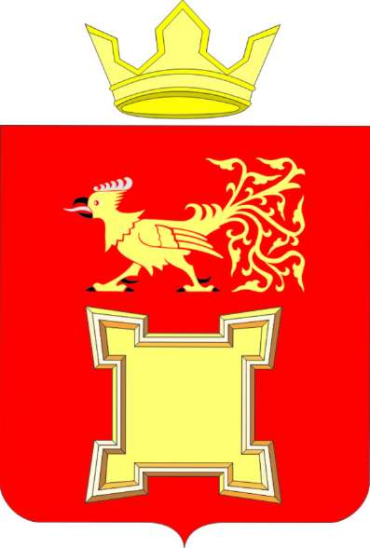
В червленом поле золотые вверху - петух, внизу - план крепости о четырех бастионах

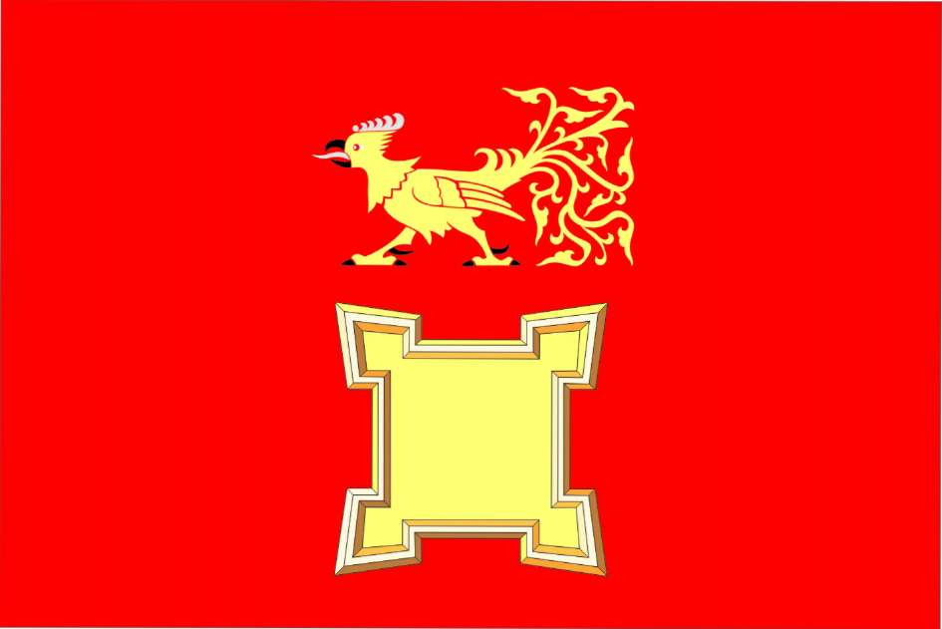
Прямоугольное полотнище красного цвета с отношением ширины к длине 2:3, в центре которого вверху - бегущий к древку петух желтого цвета, внизу - крепость с четырьмя бастионами в плане желтого цвета
Приложение 2
к решению Собрания представителей
сельского поселения Красносамарское
№ 239 от 30 мая 2013 г.

ПОЛОЖЕНИЕ
О ГЕРБЕ СЕЛЬСКОГО ПОСЕЛЕНИЯ КРАСНОСАМАРСКОЕ
МУНИЦИПАЛЬНОГО РАЙОНА КИНЕЛЬСКИЙ
САМАРСКОЙ ОБЛАСТИ

Настоящим положением устанавливается герб сельского поселения Красносамарское муниципального района Кинельский Самарской области, его описание и порядок официального использования.

1. Общие положения
1.1. Герб сельского поселения Красносамарское муниципального района Кинельский Самарской области (далее – герб сельского поселения Красносамарское) составлен по правилам и соответствующим традициям геральдики, и отражает исторические, культурные, социально-экономические, национальные и иные традиции сельского поселения Красносамарское.
1.2. Положение о гербе и рисунки герба в многоцветном и одноцветном вариантах хранятся в администрации сельского поселения Красносамарское и доступны для ознакомления всем заинтересованным лицам.

2. Статус герба сельского поселения Красносамарское
- Герб сельского поселения Красносамарское является официальным символом сельского поселения Красносамарское.
- Герб сельского поселения Красносамарское подлежит внесению в Государственный геральдический регистр Российской Федерации.

3. Геральдическое описание и обоснование символики герба сельского поселения Красносамарское
- Геральдическое описание герба сельского поселения Красносамарское гласит:
«В червленом поле золотые вверху – петух, внизу – план крепости о четырёх бастионах».
Обоснование символики герба сельского поселения Красносамарское:
В августе 1736 году по указанию Обер-секретаря Сената руководителя Оренбургской экспедиции И.К. Кирилова флотским поручиком Петром Семеновичем Бахметьевым был построен редут – крепость Красная с четырьмя бастионами на правом коренном берегу р. Самары, – которая была вписана в систему Самарской укрепленной линии.
Село Красносамарское основано в 1743 году. Поселение получило имя Мочинская слобода, поскольку первыми поселенцами были казаки-татары с р. Моча (Чапаевка). Также поселение комплектовалось и отставными солдатами из Алексеевской крепости.
Во второй половине 18-го века село заселялось частями ландмилициии (поселенные войска, сохраняющие регулярную организацию), переселёнными из Закамской оборонительной линии.
«Ландмилицкие» полки были экипированы, вооружены и организованны, как и все армейские части. Они принимали участие во всех русско-турецких войнах времен Анны Иоанновны, а позднее и Екатерины II.
Полки ландмилиции делились на два типа: поселенные и непоселенные. Первые имели в своем составе одну гренадерскую роту, семь мушкетерских и три конные роты (всего 1165 человек), вторые – одну гренадерскую роту, десять мушкетерских.
В 1781 году Самарская линия крепостей была упразднена. Крепости стали обычными селами, а казаки и пахотные солдаты переведены в разряд государственных крестьян.
Красный цвет (поле герба) – символ храбрости, мужества, неустрашимости и независимости.
Желтый цвет (фигуры герба) – цвет Солнца и лета, символ богатства и плодородия, смелости, радости, мира и взаимопонимания. Он ассоциируется с дневным светом.
Боевой петух символизирует задиристость и независимость первых поселенцев Мочинской слободы, а его золотой окрас – радость и богатство.
Крепость с бастионами (историческое свидетельство строительства в 1736 году крепости Красная в системе Самарской укрепленной линии) – олицетворяет красоту идеалов и крепость традиций, любовь и готовность защиты Отечества.

4. Порядок воспроизведения герба
сельского поселения Красносамарское
4.1. Воспроизведение герба сельского поселения Красносамарское, независимо от его размеров и техники исполнения, должно точно соответствовать геральдическому описанию, приведенному в п.3.1. статьи 3 настоящего Положения. Воспроизведение герба сельского поселения Красносамарское допускается в многоцветном, одноцветном с использованием условной штриховки для обозначения цветов, вариантах.
4.2. Ответственность за искажение рисунка герба, или изменение композиции или цветов, выходящее за пределы геральдически допустимого, несет исполнитель допущенных искажений.

5. Порядок официального использования герба
сельского поселения Красносамарское
- Герб сельского поселения Красносамарское помещается:
- на фасаде здания администрации сельского поселения Красносамарское, предприятий, учреждений и организаций, находящихся в муниципальной собственности;
- в зале заседания администрации сельского поселения Красносамарское, кабинете выборного должностного лица сельского поселения Красносамарское, предприятий, учреждений и организаций, находящихся в муниципальной собственности;
- на указателях при въезде на территорию сельского поселения Красносамарское.
- Герб сельского поселения Красносамарское помещается на бланках:
- Главы сельского поселения Красносамарское;
- Председателя Собрания представителей сельского поселения Красносамарское;
- Главы администрации сельского поселения Красносамарское;
- на официальных изданиях администрации сельского поселения Красносамарское, предприятий, учреждений и организаций, находящихся в муниципальной собственности;
- руководителей предприятий, учреждений и организаций, находящихся в муниципальной собственности;
- нормативно-правовых актов органов местного самоуправления и должностных лиц местного самоуправления.
5.3. Герб сельского поселения Красносамарское воспроизводится на удостоверениях лиц, осуществляющих службу на должностях муниципальных служащих, депутатов Собрания представителей сельского поселения Красносамарское;
5.4. Герб сельского поселения Красносамарское может помещаться на:
- отличительных знаках, наградах главы сельского поселения Красносамарское;
- отличительных знаках, наградах Собрания представителей сельского поселения Красносамарское;
- на транспортных средствах, находящихся в муниципальной собственности сельского поселения Красносамарское. Допускается размещение герба сельского поселения Красносамарское на:
- изданиях печатных средств массовой информации, краеведческих изданиях сельского поселения Красносамарское;
- грамотах, приглашениях, визитных карточках должностных лиц сельского поселения Красносамарское; а также использование его в качестве геральдической основы для изготовления знаков, эмблем, иной символики, оформления зрелищных мероприятий;
- в качестве праздничного оформления Дня села, сельских фестивалей и других мероприятий;
- на продукции, произведенной предприятиями, расположенными на территории сельского поселения Красносамарское;
- на печатях и штампах органов местного самоуправления, организаций, учреждений и предприятиях, находящихся в муниципальной собственности, а также организаций, учреждений и предприятий, учредителем которых является муниципальное образование;
- При одновременном размещении гербов сельского поселения Красносамарское и муниципального района Кинельский, герб сельского поселения Красносамарское располагается правее герба муниципального района Кинельский Самарской области (если стоять к ним лицом).
5.6. При одновременном размещении гербов сельского поселения Красносамарское и Самарской области, герб сельского поселения Красносамарское располагается правее герба Самарской области (если стоять к ним лицом).
5.7. При одновременном размещении Государственного герба Российской Федерации и герба сельского поселения Красносамарское, Государственный герб Российской Федерации располагается слева (если стоять к ним лицом).
5.8. При одновременном размещении чётного числа гербов (но более двух). Государственный герб Российской Федерации располагается левее центра (если стоять к ним лицом). Справа от Государственного герба Российской Федерации располагается герб Самарской области, слева от Государственного герба Российской Федерации располагается герб муниципального района Кинельский; справа от герба Самарской области располагается герб сельского поселения Красносамарское. Гербы иных муниципальных образований, общественных объединений, либо предприятий, учреждений или организаций располагаются поочередно с левого и правого краёв в порядке ранжирования.
5.9. При одновременном размещении Государственного герба Российской Федерации, гербов Самарской области и сельского поселения Красносамарское, Государственный герб Российской Федерации располагается в центре. Слева от Государственного герба Российской Федерации располагается герб Самарской области, справа от Государственного герба Российской Федерации располагается герб сельского поселения Красносамарское (если стоять к ним лицом).
5.10. При одновременном размещении герба Самарской области, гербов муниципального района Кинельский и сельского поселения Красносамарское, герб Самарской области располагается в центре. Слева от герба Самарской области располагается герб муниципального района Кинельский, справа от герба Самарской области располагается герб сельского поселения Красносамарское.
5.11. При одновременном размещении нечётного числа гербов (но более трёх). Государственный герб Российской Федерации располагается в центре (если стоять к ним лицом). Остальные гербы располагаются поочередно слева и справа от Государственного герба Российской Федерации в порядке ранжирования.
5.12. Размер герба сельского поселения Красносамарское не может превышать размеры Государственного герба Российской Федерации, герба Самарской области, герба муниципального района Кинельский, гербов иных субъектов Российской Федерации, а высота размещения герба сельского поселения Красносамарское не может превышать высоту размещения Государственного герба Российской Федерации, герба Самарской области, герба муниципального района Кинельский, гербов иных субъектов Российской Федерации.
5.13. Порядок изготовления, использования, хранения и уничтожения бланков и иных носителей изображения герба сельского поселения Красносамарское устанавливается администрацией сельского поселения Красносамарское.

6. Ответственность за нарушение настоящего Положения
6.1. Использование герба сельского поселения Красносамарское с нарушением настоящего Положения, а также надругательство над гербом сельского поселения Красносамарское влечет за собой ответственность в соответствии с законодательством Российской Федерации.

7. Заключительные положения
7.1. Внесение в состав (рисунок) герба сельского поселения Красносамарское каких-либо внешних украшений, а также элементов официальных символов Самарской области допустимо лишь в соответствии с законодательством Российской Федерации, нормативными правовыми актами Самарской области. Эти изменения должны сопровождаться пересмотром статьи 3 настоящего Положения для отражения внесенных элементов в описании.
7.2. Право использования герба сельского поселения Красносамарское принадлежит сельскому поселению Красносамарское.
7.3. Герб сельского поселения Красносамарское с момента утверждения его Собранием представителей сельского поселения Красносамарское согласно Гражданскому кодексу Российской Федерации утвержденному 18 декабря 2006 г. №230-Ф3 объектом авторского права не является (Статья 1259, п. 6.2).
7.4. Контроль исполнения требований настоящего Положения возлагается на главу администрацию сельского поселения Красносамарское.
7.5. Настоящее Положение вступает в силу со дня его официального опубликования.
Приложение 3
к решению Собрания представителей
сельского поселения Красносамарское
№ 239 от 30 мая 2013 г.

ПОЛОЖЕНИЕ
О ФЛАГЕ СЕЛЬСКОГО ПОСЕЛЕНИЯ КРАСНОСАМАРСКОЕ
МУНИЦИПАЛЬНОГО РАЙОНА КИНЕЛЬСКИЙ
САМАРСКОЙ ОБЛАСТИ

Настоящим положением устанавливается флаг сельского поселения Красносамарское муниципального района Кинельский Самарской области, его описание и порядок официального использования.
1. Общие положения
1.1. Флаг сельского поселения Красносамарское муниципального района Кинельский Самарской области (далее – ФЛАГ) является официальным символом сельского поселения Красносамарское. Он составлен по правилам и соответствующим традициям геральдики, и отражает исторические, культурные, социально-экономические, национальные и иные традиции сельского поселения Красносамарское.
1.2. Положение о гербе и рисунки герба в многоцветном и одноцветном вариантах хранятся в администрации сельского поселения Красносамарское и доступны для ознакомления всем заинтересованным лицам.
1.3. ФЛАГ подлежит внесению в Государственный геральдический регистр Российской Федерации.
2. Описание ФЛАГА
2.1. Описание ФЛАГА:
«Прямоугольное полотнище красного цвета с отношением ширины к длине 2:3, в центре которого вверху – бегущий к древку петух желтого цвета, внизу – крепость с четырьмя бастионами в плане желтого цвета».
2.2. Толкование символики ФЛАГА полностью соответствует толкованию символики герба сельского поселения Красносамарское.
3. Порядок воспроизведения ФЛАГА
3.1. Воспроизведение ФЛАГА, независимо от его размеров, техники исполнения и назначения, должно точно соответствовать описанию, приведенному в пункте 2.1. статьи 2 настоящего Положения и рисунку, приведенному в приложении к настоящему Положению.
3.2. Ответственность за искажение ФЛАГА, изменение композиции или цветов, выходящее за пределы геральдически допустимого, несет исполнитель допущенных искажений или изменений.
4. Порядок официального использования ФЛАГА
4.1. ФЛАГ поднят постоянно:
– на зданиях органов местного самоуправления;
– на зданиях официальных представительств сельского поселения Красносамарское за пределами сельского поселения Красносамарское.
4.2. ФЛАГ установлен постоянно:
– в залах заседаний органов местного самоуправления,
– в рабочих кабинетах главы муниципального образования, выборных и назначаемых должностных лиц местного самоуправления.
4.3. ФЛАГ может:
– быть поднят постоянно или подниматься на зданиях и территориях органов, организаций, учреждений и предприятий, находящихся в муниципальной собственности, муниципальном управлении или муниципальном подчинении, а также на зданиях и территориях органов, организаций, учреждений и предприятий, учредителем (ведущим соучредителем) которых является сельское поселение Красносамарское;
– быть установлен постоянно в залах заседаний руководящих органов и в рабочих кабинетах руководителей органов, организаций, учреждений и предприятий, находящихся в муниципальной собственности, муниципальном управлении или муниципальном подчинении, а также органов, организаций, учреждений и предприятий, учредителем (ведущим соучредителем) которых является сельское поселение Красносамарское.
ФЛАГ или его изображение может:
– размещаться на транспортных средствах главы муниципального образования, иных выборных должностных лиц местного самоуправления;
– размещаться на транспортных средствах, находящихся в муниципальной собственности.
4.4. ФЛАГ поднимается (устанавливается):
– в дни государственных праздников – наряду с Государственным флагом Российской Федерации;
– во время официальных церемоний и других торжественных мероприятий, проводимых органами местного самоуправления.
4.5. ФЛАГ может быть поднят (установлен) во время торжественных мероприятий, проводимых общественными объединениями, предприятиями, учреждениями и организациями независимо от форм собственности, а также во время частных и семейных торжеств и значимых событий.
4.6. При использовании ФЛАГА в знак траура ФЛАГ приспускается до половины высоты флагштока (мачты). При невозможности приспустить ФЛАГ, а также, если ФЛАГ установлен в помещении, к верхней части древка выше полотнища ФЛАГА крепится черная сложенная пополам и прикрепленная за место сложения лента, общая длина которой равна длине полотнища ФЛАГА, а ширина составляет не менее 1/10 от ширины полотнища ФЛАГА.
4.7. При одновременном подъеме (размещении) ФЛАГА и Государственного флага Российской Федерации, ФЛАГ располагается справа от Государственного флага Российской Федерации (с точки зрения стоящего лицом к флагам).
При одновременном подъеме (размещении) ФЛАГА и флага муниципального района Кинельский Самарской области, ФЛАГ располагается справа от флага муниципального района Кинельский Самарской области (с точки зрения стоящего лицом к флагам).
При одновременном подъеме (размещении) ФЛАГА, Государственного флага Российской Федерации и флага сельского поселения Красносамарское, Государственный флаг Российской Федерации располагается в центре, а ФЛАГ – справа от центра (с точки зрения стоящего лицом к флагам).
При одновременном подъёме (размещении) чётного числа флагов (но более двух), Государственный флаг Российской Федерации располагается слева от центра (если стоять к флагам лицом). Справа от Государственного флага Российской Федерации располагается флаг Самарской области, слева от Государственного флага Российской Федерации располагается ФЛАГ; справа от флага Самарской области флаг муниципального района Кинельский, общественного объединения, либо предприятия, учреждения или организации.
4.8. Размер полотнища ФЛАГА не может превышать размеры полотнищ поднятых (установленных) рядом с ним Государственного флага Российской Федерации (или иного государственного флага), флага муниципального района Кинельский Самарской области, флага Самарской области (или флага иного субъекта Российской Федерации).
ФЛАГ не может располагаться выше поднятых (установленных) рядом с ним Государственного флага Российской Федерации (или иного государственного флага), флага муниципального района Кинельский Самарской области, флага Самарской области (или флага иного субъекта Российской Федерации).
4.9. ФЛАГ или его изображение могут быть использованы в качестве элемента или геральдической основы:
– флагов, вымпелов и иных подобных символов органов, организаций, учреждений и предприятий, находящихся в муниципальной собственности, муниципальном управлении или муниципальном подчинении, а также органов, организаций, учреждений и предприятий, учредителем (ведущим соучредителем) которых является сельское поселение Красносамарское;
– наград сельского поселения Красносамарское;
– должностных и отличительных знаках главы сельское поселение Красносамарское, депутатов представительного органа местного самоуправления, выборных и назначаемых должностных лиц, сотрудников местного самоуправления и его подразделений.
4.10. ФЛАГ может быть поднят (установлен) постоянно или временно:
– в памятных, мемориальных и значимых местах расположенных на территории сельского поселения Красносамарское;
– в местах массовых собраний жителей сельского поселения Красносамарское;
– в учреждениях дошкольного воспитания и учреждениях среднего образования (средних школах).
4.11. Допускается размещение ФЛАГА или его изображения на:
– печатных и иных изданиях информационного, официального, научного, научно-популярного, справочного, познавательного, краеведческого, географического, путеводительного и сувенирного характера;
– грамотах, приглашениях, визитных карточках главы сельского поселения Красносамарское, должностных лиц органов местного самоуправления, депутатов представительного органа местного самоуправления.
Допускается использование ФЛАГА в качестве геральдической основы для изготовления знаков, эмблем, иной символики при оформлении единовременных юбилейных, памятных и зрелищных мероприятий, проводимых в сельском поселении Красносамарское или непосредственно связанных с сельским поселением Красносамарское.
4.12. Иные случаи использования ФЛАГА устанавливаются Главой сельского поселения Красносамарское.
5. Ответственность за нарушение настоящего Положения
5.1. Использование ФЛАГА с нарушением настоящего Положения, а также надругательство над ФЛАГОМ, влечет за собой ответственность в соответствии с законодательством Российской Федерации.
6. Заключительные положения
6.1. Внесение в состав (рисунок) ФЛАГА каких-либо изменений или дополнений, а также элементов официальных символов Самарской области и муниципального района Кинельский Самарской области допустимо лишь в соответствии с законодательством Российской Федерации и законодательством Самарской области и муниципального района Кинельский Самарской области. Эти изменения должны сопровождаться пересмотром статьи 3 настоящего Положения для отражения внесенных элементов в описании.
6.2. Все права на ФЛАГ принадлежит органам местного самоуправления сельского поселения Красносамарское.
6.3. Контроль за исполнением требований настоящего Положения возлагается на главу администрации сельского поселения Красносамарское.
6.4. Настоящее Положение вступает в силу со дня его официального опубликования.
Приложение
к Положению о флаге сельского поселения
Красносамарское муниципального района
Кинельский Самарской области

